Bonbons de foie gras et de pommes de terre
Recette des Frères Pourcel
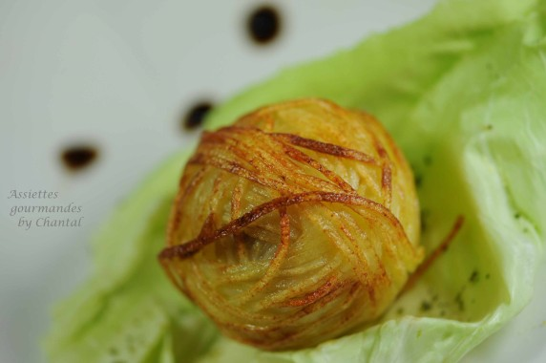
Ingrédients (pour 4/5 personnes):
Foie gras frais (environ 300 g), 4 pommes de terre (Bintje de préférence), 50 g de farine de riz, huile pour friture, sel et poivre.
Préparation:
Couper des cubes de foie gras d'environ 2 cm de côté; laisser le à température ambiante afin qu'il ramollisse puis façonner grossièrement des boulettes. Les assaisonner puis les rouler dans la farine.
Peler les pommes de terre, les rincer rapidement puis les sécher. Réaliser des spaghettis de pommes de terre à l'aide du rouet à légumes.
Enrouler les longues lanières autour des morceaux de foie gras.
Faire chauffer l'huile de la friteuse à 180°C; plonger les croquettes de foie gras pommes de terre dans la friture et laisser colorer. Retirer à l'aide d'une écumoire, déposer sur du Sopalin puis assaisonner de nouveau.
Déposer une croquette foie gras pomme de terre sur une feuille de salade et servir aussitôt
NB: La recette des Frères Pourcel prévoit en accompagnement une fondue d'oignons et poires à la vanille, mais prise par le temps, j'ai simplifié...
www.assiettesgourmandes.fr

